Лексическая тема «Неделя детской книги»
Ознакомление с окружающим миром
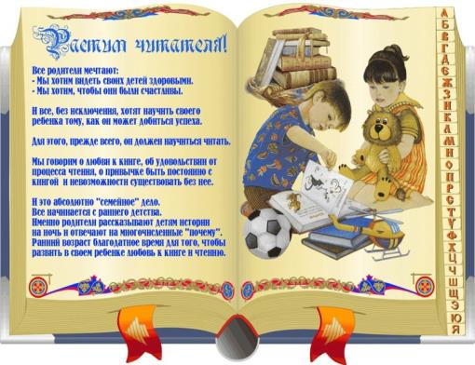

Уважаемые родители, познакомьте детей с писателями, произведения
которых они знают с детства.
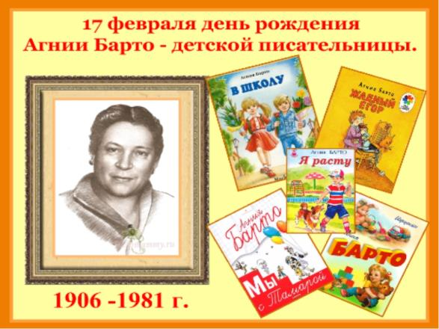

С ранних лет стихи К. Чуковского приносят всем нам радость. Не только вы, но и ваши родители, ваши дедушки и бабушки не представляют своего детства без "Айболита", "Федорино горя", "Телефона". Стихи Корнея Ивановича воспитывают драгоценную способность сопереживать, сострадать. Без этой способности человек - не человек. Стихи Чуковского великолепно звучат, развивают нашу речь, обогащают нас новыми словами, формируют чувство юмора, делают нас сильнее и умнее.
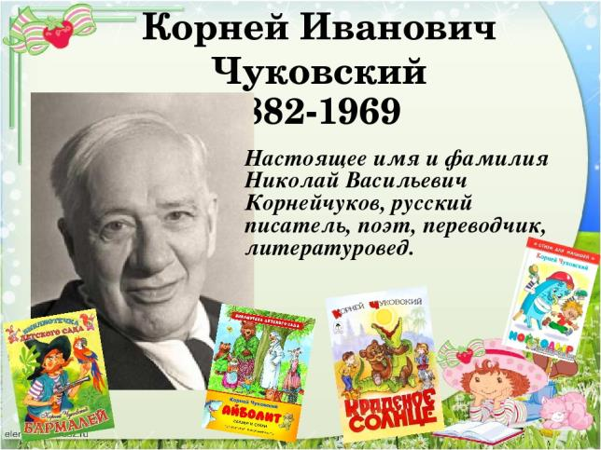

К. И. Чуковский писал не только сказки для детей, но еще и загадки, загадайте их детям:
Был белый дом,
Чудесный дом,
И что-то застучало в нём.
И он разбился, и оттуда
Живое выбежало чудо —
Такое тёплое, такое пушистое и золотое.
(Яйцо и цыплёнок)
Два коня у меня, Два коня.
По воде они возят меня.
А вода
Тверда,
Словно каменная!
(Коньки)
Ах, не трогайте меня:
Обожгу и без огня!
(Крапива)

Растёт она вниз головою,
Не летом растёт, а зимою.
Но солнце её припечёт —
Заплачет она и умрёт.
(Сосулька)

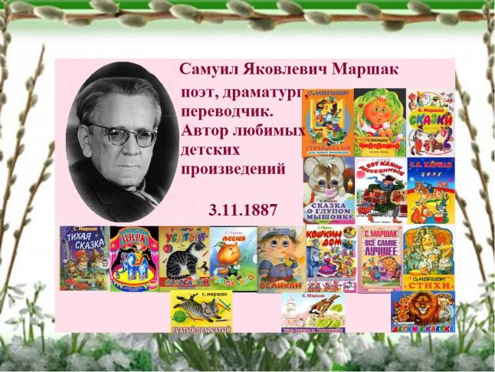

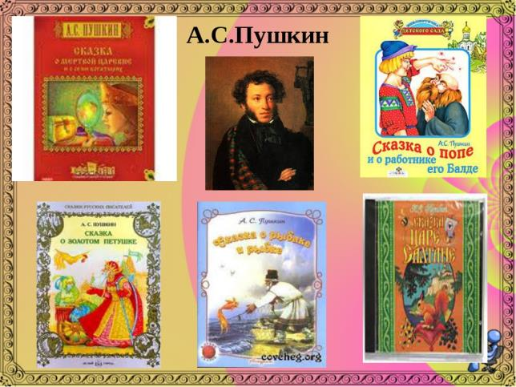

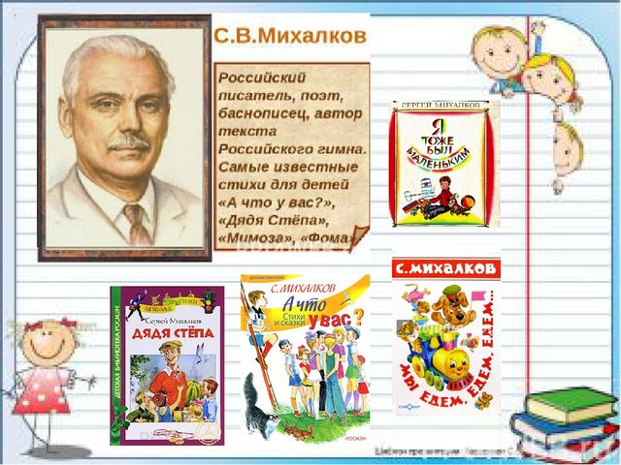

Мамы и папы, загляните в свою домашнюю или в интернет-библиотеку найдите произведения этих авторов, повторно их прочитайте своим детям, побеседуйте о прочитанном, объясните ребенку непонятные слова, поразмышляйте, чему учить прочитанное, совместно нарисуйте иллюстрации к понравившимся отрывкам из книги, предложите ребенку почитать текст по очереди вместе с вами.
Лепка
Предложите своему ребенку слепить из пластилина главного героя сказки в стихах К. И. Чуковского «Краденое солнце»

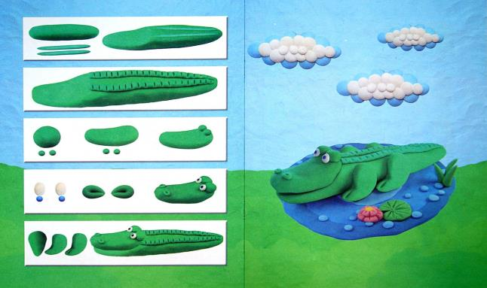

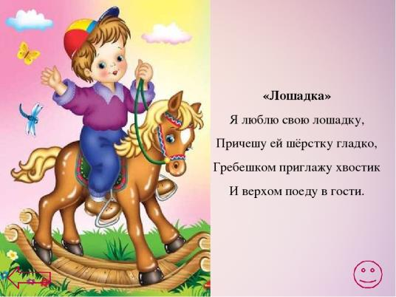
Рисование

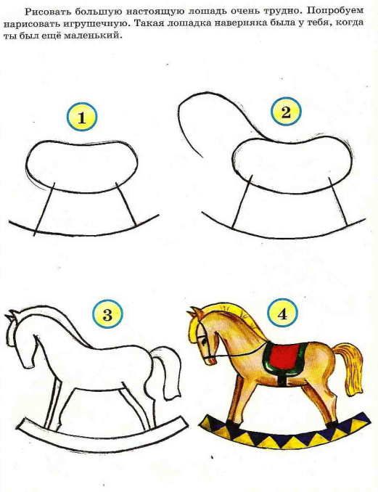

Желаем успехов!

